Projekt: Svět práce v každodenním životě
Biologie pod mikroskopem
Gymnázium
Hranice
G
Gymnázium
Hranice
G

Laboratorní práce č. 1
Pletiva 1

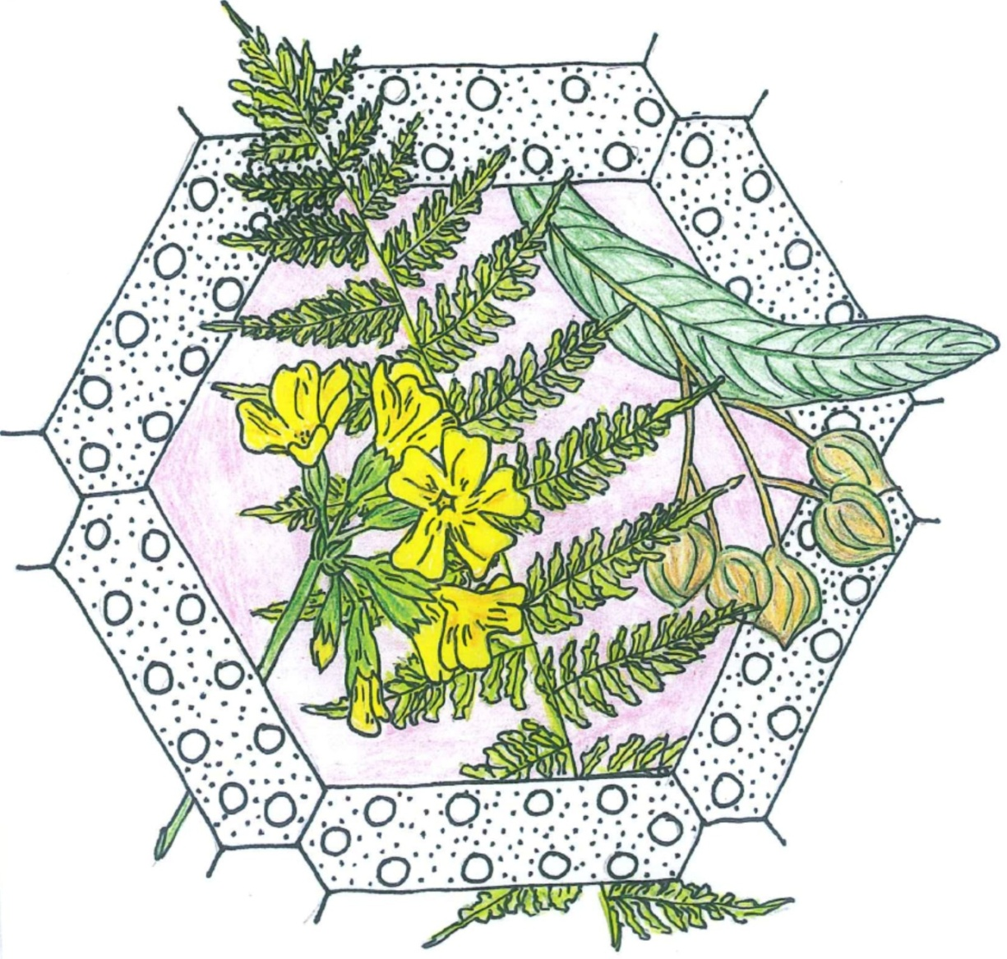

- V rostlinných pletivech zprostředkovávají spojení mezi buňkami:
  - trichomy
  - plazmodezmy
  - cévice
  - mléčnice
- Kambium a felogén patří:
  - mezi krycí pletiva
  - mezi vyměšovací pletiva
  - mezi druhotná, dělivá pletiva
  - mezi vodivá pletiva
- Medníky se nejčastěji nacházejí:
  - v květech
  - ve stoncích
  - na řapících listů
  - na pupenech růžovitých rostlin
- Pletiva asimilační:
  - slouží k fotosyntetické asimilaci oxidu uhličitého
  - jsou tvořena buňkami obsahující chloroplasty
  - jsou nejvíce zastoupena na neosvětlených částech rostlin
  - se nacházejí pod spodní pokožkou listů a v kořenech
- V kořenech vyšších rostlin můžeme pozorovat cévní svazky:
  - bočné (kolaterální)
  - dvoubočné (bikolaterální)
  - soustředné (koncentrické)
  - paprsčité (radiální)

Řešení: 1B, 2C, 3A, 4B, 5D

- Rostlinnými pletivy se zabývá obor zvaný:
  - morfologie
  - anatomie
  - histologie
  - fytopatologie
- Schopnost dělení mají buňky:
  - vodivých pletiv
  - krycích pletiv
  - sklerenchymatických pletiv
  - meristematických pletiv
- Mléčnice se nacházejí u rostlin z čeledi:
  - makovitých
  - hluchavkovitých
  - lilkovitých
  - liliovitých
- Kořenové vlásky:
  - jsou mnohobuněčné s kutikulou na povrchu
  - jsou jednobuněčné vychlípeniny pokožkových buněk s nasávací funkcí
  - se zakládají v kambiu
  - plní funkci mechanických pletiv
- U kterých pletiv mají buňky velká jádra?
  - krycích
  - dělivých
  - vodivých
  - zásobních

Řešení: 1C, 2D, 3A, 4B, 5B

- Podle tvaru buněk a tloušťky buněčných stěn rozlišujeme pletiva:
  - základní, krycí a vodivá
  - trvalá a dělivá
  - prvotní a druhotná
  - parenchym, kolenchym, sklerenchym
- Druhotná krycí pletiva u rostlinných orgánů vznikají činností:
  - kambia
  - felogénu
  - vodivých cévních svazků
  - pokožkových buněk
- Sítkovice jsou:
  - živé buňky funkční pouze jedno vegetační období
  - mrtvé buňky vedoucí asimiláty
  - buňky rozvádějící minerální roztoky po celý život rostliny
  - buňky pokožkových pletiv
- Zásobní pletiva slouží rostlinám:
  - k ukládání minerální roztoků
  - k ukládání zásobních látek – cukrů, tuků…
  - k dýchání, jsou bez leukoplastů
  - ke zpevnění jejich těla
- Průduchy se nacházejí:
  - v mladých zelených orgánech vyšších rostlin
  - u řas
  - v pokožce kořenů
  - u korkového pletiva

Řešení: 1D, 2B, 3A, 4B, 5C

- Nejčastějším zpevňovacím pletivem v těle rostlin je:
  - parenchym a erenchym
  - kambium a felogén
  - kolenchym a sklerenchym
  - celulóza a pektin
- Velký počet průduchů můžeme pozorovat:
  - na spodní straně listu u vodních rostlin
  - na spodní straně listu suchozemských dvouděložných rostlin
  - na svrchní listu suchozemských rostlin
  - v korkovém pletivu
- Haustoria u jmelí lze zařadit mezi pletiva:
  - nasávací
  - vyměšovací
  - vodivá
  - základní
- Ve stoncích vyšších rostlin se nejčastěji nacházejí cévní svazky:
  - soustředné (koncentrické)
  - paprsčité (radiální)
  - tvořené pouze děvicemi a cévami
  - bočné (kolaterální), méně často dvoubočné (bikolaterální)
- Kambium se nachází u:
  - kapraďorostů
  - jednoděložných rostlin
  - dvouděložných rostlin
  - nižších rostlin

Řešení: 1C, 2B, 3A, 4B, 5C

Laboratorní práce č. 1: Pletiva 1
Úkoly:
1. Pozorujte parenchym
2. Pozorujte kolenchym
3. Pozorujte sklerenchym

Úkol č. 1: Parenchym
Postup:

Žiletkou proveďte příčný řez duší bezu černého tak, aby byl uříznutý plátek co nejtenčí, popřípadě aby byl na jedné straně seříznutý do ztracena. Zhotovte vodní preparát a pozorujte.

Pozorování:
Schematicky zakreslete a popište pozorovaný preparát.

Závěr:
Shrňte poznatky, které jste získali v tomto úkolu laboratorní práce.

Úkol č. 2: Kolenchym

Postup:

Žiletkou proveďte příčný řez stonkem hluchavky tak, aby byl uříznutý plátek co nejtenčí a obsahoval minimálně jeden roh stonku. Zhotovte vodní preparát a pozorujte.

Pozorování:
Schematicky zakreslete a popište pozorovaný preparát.

Závěr:
Shrňte poznatky, které jste získali v tomto úkolu laboratorní práce.

Úkol č. 3: Sklerenchym

Postup:
Žiletkou proveďte příčný řez skořápkou ořechu tak, aby byl uříznutý plátek co nejtenčí. Zhotovte vodní preparát a pozorujte.

Pozorování:
Schematicky zakreslete a popište pozorovaný preparát.

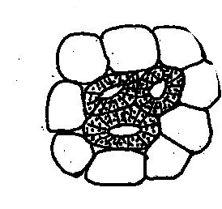
Závěr:
Shrňte poznatky, které jste získali v tomto úkolu laboratorní práce.

Zdroje:
Obrázky:vlastní tvorba
Úvodní obrázek: Mgr. Ludmila Malá
Autoři: Ing. Pavla Plšková a Mgr. Jiří Horký

